用户手册

杭州海康威视数字技术股份有限公司

自动更新工具使用手册

杭州海康威视数字技术股份有限公司 版权所有

1. 自动更新工具使用说明
2. 工具放置路径（操作人员可以忽略）

首先将下图所示文件放置在上传服务的同一级目录，如果存在相同的文件请保留最新版本，将更新工具的日志具体内容复制到上传服务log4cxx.properties文件里面，具体文件信息如图1：

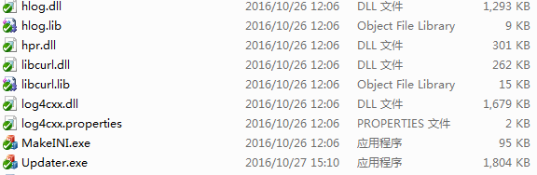

图1 界面

1. 调用方式（操作人员可以忽略）

在上传服务具体位置添加如下代码，调用升级工具。

AppName:上传服务名称（直接写FSvcUpload），

CurrentVersion: 上传服务版本号（保留，填写1.0即可）,

CheckURL: 远程配置文件所在路径（注意最后的“/”）,

其他参数默认如下：

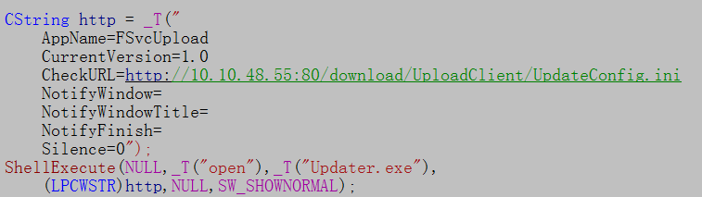

图2 参数设置

1. 启动上传客户端

启动上传客户端，更新工具会被调用并且检测更新，如果需要更新，弹出如下提示界面，否则自动关闭，如图3：

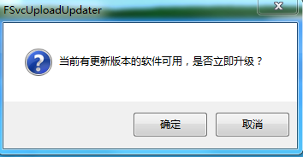

图3 生成配置文件

如果点击确认，会关闭上传服务，如下图4：。

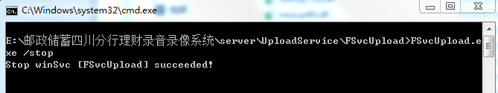

图4 关闭上传服务

点击开始升级，如下图：

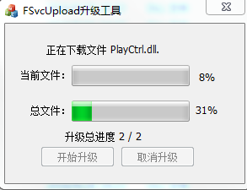

图5 开始升级

升级完成，如下图：

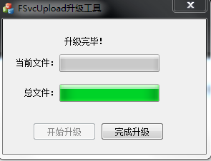

图6 升级完成

点击完成升级按钮，程序会启动上传服务，出现如下界面，整个升级过程结束：

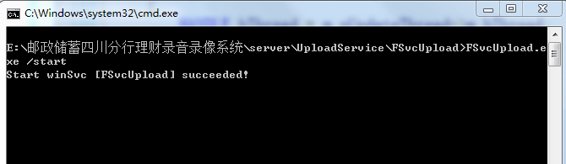

图7 升级结束，启动上传服务